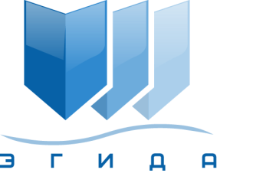 | Ассоциация саморегулируемая организация арбитражных управляющих «Эгида»

170100, г. Тверь, б-р Радищева, д. 11, оф. 17
Телефон: +7 (916) 999-91-01
E-mail: info@egida-sro.ru

Материалы Общего собрания членов

Ассоциации СРО «Эгида» 16 марта 2020 г.

Вопрос № 6.

В соответствии с пп. 8.3, 9.4 Устава Ассоциации СРО «Эгида» коллегиальный орган управления - Совет Ассоциации избирается Общим собранием сроком на три года в составе не менее семи человек.
В связи с принятием положительного решения по вопросу № 5 повестки дня Общего собрания необходимо избрать новый состав Совета Ассоциации.

Предлагается:

Избрать членами Совета Ассоциации:
- Ильина Николая Николаевича
- Ларина Сергея Борисовича
- Берендеева Юрия Егоровича
- Крюкова Сергея Александровича
- Демина Александра Алексеевича
- Лаврёнова Евгения Валентиновича
- Макарова Алексея Александровича
- Зелякова Николая Ивановича
- Антошкину Дарию Михайловну

